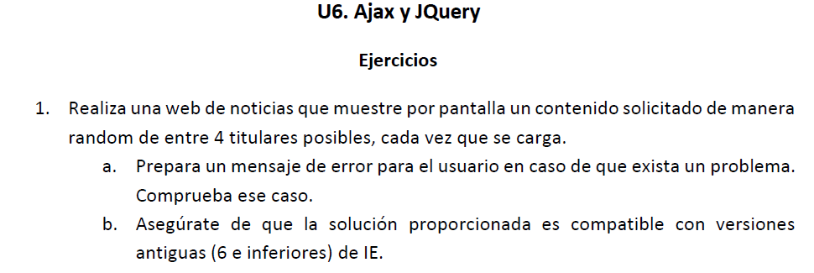

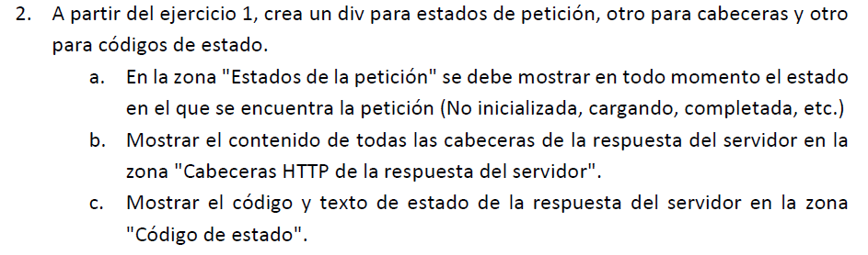

* <https://pgmonreal.github.io/DWEC/U6/P1/E1_E2/index.html>

18/01/2018 23:15: No hay manera de que cargue el recurso, devuelve error 404 en GitHub cuando la ruta es correcta.  
Ruta archivos GitHub: <https://github.com/pgmonreal/DWEC/tree/master/U6/P1/E1_E2>



* <https://pgmonreal.github.io/DWEC/U6/P1/E3/index.html>

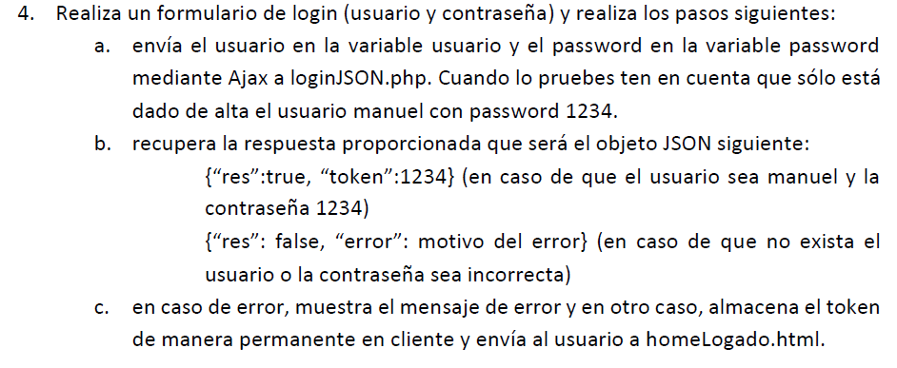

* <https://pgmonreal.github.io/DWEC/U6/P1/E4/index.html>



* <https://pgmonreal.github.io/DWEC/U6/P1/E5/index.html>